Урок з економіки
в 2 класі
( вчитель Торопцева Олена Павлівна)

Тема: Товар, види товару.

Тип уроку: узагальнюючий інтегрований урок із виробленням практичних навичок.

Формування компетенцій:
- ціннісно-смислової (уявлення про товар, його основну властивість);
- загально-навчальної ( ознайомлення з видами товарів за призначенням, усвідомлення понять якісного та неякісного товару);
- інформаційної (формування вмінь роботи з джерелами інформації: друкованими та мультимедійними);
- компетенції особистісного самовдосконалення (вміння співпрацювати в групі однолітків, у парі, виявляти індивідуально власну думку);
- соціальної (здобуття практичних навичок під час вивчення теми)

Обладнання: комп’ютер, навчальна програма «Фінансова грамотність», зошит «Фінансова абетка», презентація «Товар, види товару», відео сюжет про Вінні Пуха, картки, моделі товарів, малюнки

Інноваційний аспект навчальної діяльності:
- використання мультимедійних засобів навчання для групової роботи (на етапі подачі нового матеріалу та на етапі закріплення) та індивідуальної роботи ;
- інтеграція навчального матеріалу з природознавством (розпізнавання сюжетних малюнків природничого циклу );
- інтеграція навчального матеріалу з українською мовою (складання загадок на етапі закріплення);
- інтеграція навчального матеріалу з працею (виготовлення цукерки під час реклами);
- використання інтерактивних форм роботи (робота в групах, парах; прийом «Асоційований кущ», «Дерево рішень»; проблемне вибіркове читання.)

Орієнтований план уроку:
- Товар, його основна властивість.
- Види товарів за призначенням.
- Якісний товар, неякісний товар.
- Товари, що підлягають\не підлягають поверненню.
Хід уроку:

І. Організаційний момент.
Сьогодні на економічному ринку зустрілись різні торгові фірми. А об’єднало їх одне поняття. А от саме яке, пропоную дізнатися, відгадавши декілька загадок.

ІІ. Актуалізація опорних знань.
( Відгадування загадок).

- На товарі в магазині ми завжди напишем…
- Раз, два, три, чотири, п’ять всі умієм рахувать. Щоб товари нам придбати, треба що в кишені мати?
- Меблі, хліб і олівець продає нам…
- Скільки купили ви ковбаси, стрікою покажуть вам…
- За сметану, хліб і сир в касі чек проб’є…
- Відгадай-но як те зветься, що за гроші продаться. Це не просто диво-дар, а справжнісінький ….

ІІІ. Повідомлення теми уроку.
Отже сьогодні ми поговоримо про «Товар та його різновиди».

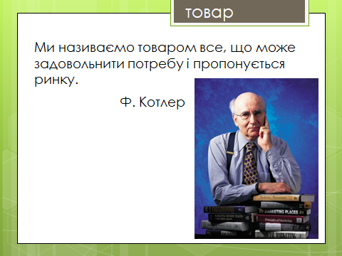

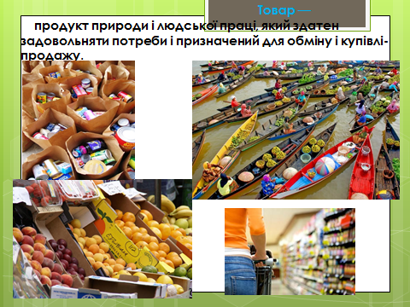
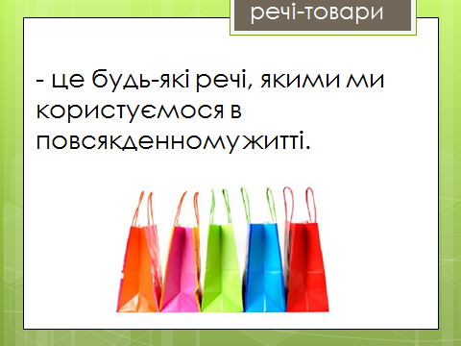

ІV. Вивчення нового матеріалу.

- 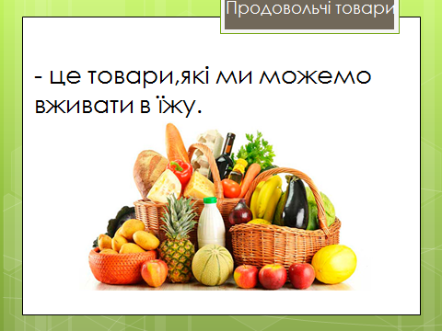

( Діти наводять приклади продовольчих товарів)

- 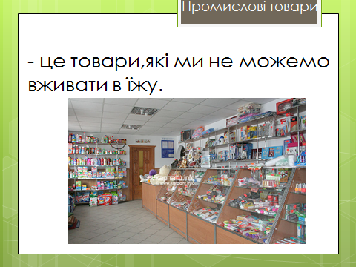

( Діти наводять власні приклади помислових товарів)

- Діти читають дошки казку про Зайчика.

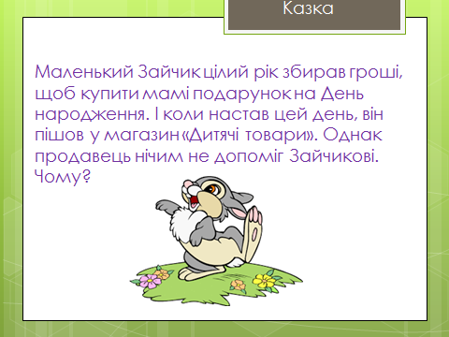

- Чи продають у дитячоу магазині товари для дорослих?
- У який магазин мав піти Зайчик?

- 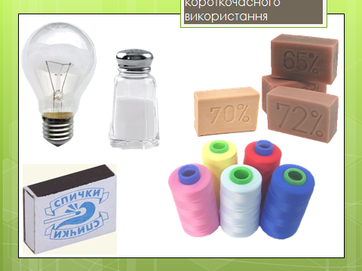

(Діти наводять приклади товарів короткочасного використання)

- 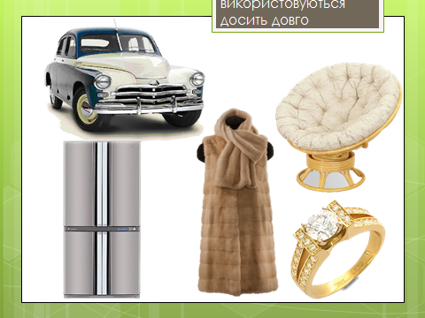

(Учні називають власні приклади довготривалих товарів).

- 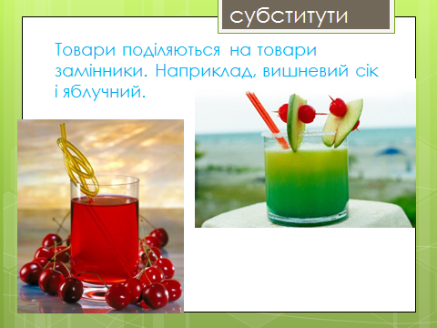

( Наведення власних прикладів товарів-субститутів)

- 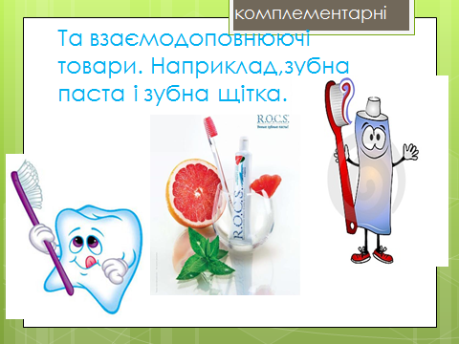

(Учні наводять приклади комплементарних товарів в парах).

- Вчитель:
- До нашого ринку сьогодні завітав незвичайний гість. Подивіться, хто це?
( Перегляд мультиплікаційного фільму про Вінні Пуха).
- Давайте згадаємо улюблені речі Вінні Пуха, та подарунки його друзям і доберемо до них назви взаємозамінних та взаємодоповнювальних товарів:
- Мед – цукор – бджоли.
- Повітряна кулька – парашут – насос.
- Горщик – банка – кришка.
- Парасолька – дощовик – гумові чоботи.
- Хвіст віслюка – шнурок – дзвоник.

- 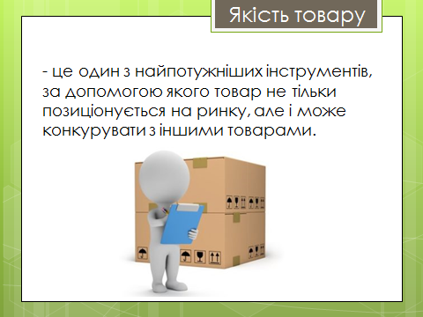

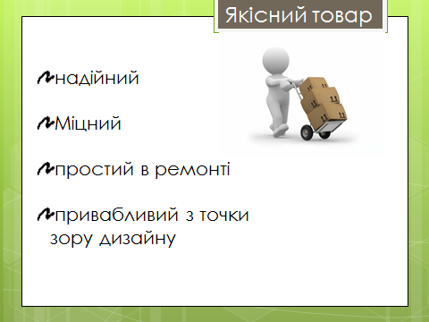

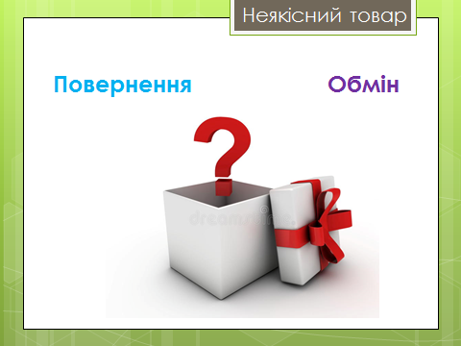

V. Фізкультхвилинка.

VІ. Узагальнення й систематизація отриманих знань.
- Робота в зошитах.
(стор.34, завдання 4).

- Фронтальне опитування «Істинне чи хибне судження?» (робота з сигнальними картками)

- Товари – результат людської праці. (Так)
- Товари задовольняють одну й ту саму потребу. (Ні)
- Взаємозамінні товари-це товари субститути. (Так)
- Взаємозамінні товари здатні задовольняти різні потреби. (Ні)
- Комплементарні товари можуть замінювать один одного. (Ні)
- Комплементарні товари доповнюють один одного. (Так)
- Взаємозамінні товари допоможуть бізнесмену добре вивчити ринок.(Так)

- Робота в групах.

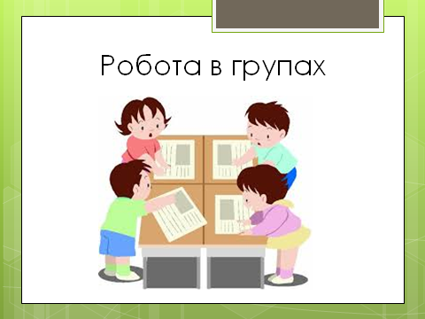
Вчитель:
- Наш гість Вінні Пух ніс до нас якусь інформацію. Але так захопився своєю пісенькою, що розгубив усі букви. Давайте допоможемо йому їх зібрати. А для цього треба виконати певні завдання. Тому зараз кожна група їх отримає.

- Фірма « Добробут»:
Записати в таблицю товари короткочасного та довготривалого використання.

- Акціонерне товариство «»:
Знайти комплементарні товари серед поданих малюнків.

- Приватне підприємство «»:
Знайти взаємозамінні товари до капусти у різних стравах.

- Торгова «»:

Поділити запропоновані іграшки-товари на два споживчих кошика: промисловий та продуктовий. (Діти працюють на килимку)

- Рекламна агенція «»:

Створити обгортку до цукерки і прорекламувати її.

(Після завершення роботи і отримання результату, кожна група отримує по одній букві).

VІІ. Підбиття підсумків.

- Сьогодні на уроці я дізнався нового…
- Знання про товар знадобляться мені у житті…
- Найцікавішим було…

Вчитель:
- А тепер давайте зберемо слово із отриманих букв.
(Діти викладають слово «ГРОШІ»). А яке відношення мають гроші о товару? (Кожен товар має свою ціну.) Правильно, Це і буде темою нашого наступного уроку.

VІІ. Домашнє завдання.
Підготувати власну рекламу до будь-якого товару.

